计算机网络实验期末考试

16级通软 考试时间：2018-12-27 3-4节

综合实验

下图是模拟C公司的网络拓扑简图，在C公司各接入层交换机S1划分了VLAN，各接入层交换机连接到汇聚层交换机S0上，然后连接到核心层路由器R0、R1，最后连接到一台Web服务器PC2。请对该公司的交换机和路由器进行相应的配置实现以下功能。

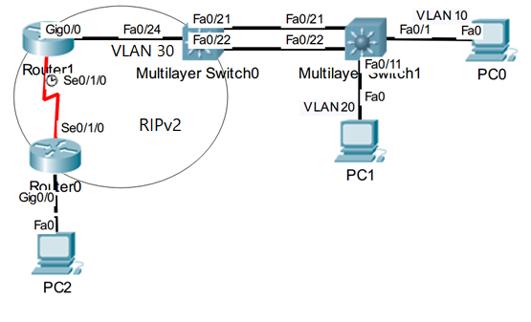

1. 该公司内网IP地址规划。
2. 划分VLAN。VLAN 10，VLAN 20职能分别如下：VLAN 10（name: Employee）和VLAN 20（name: Manager）。PC0在VLAN 10，PC1在VLAN 20内。交换机S0的F0/24接口在VLAN 30内。
3. 为冗余链路配置生成树协议，使汇聚层交换机S0成为根交换机。
4. 在汇聚层交换机S0上配置VLAN虚接口，使不同部门之间的PC能够相互访问。
5. 在R0、R1、S0上配置动态路由协议RIPv2，使网络连通。
6. 建立一个Web服务器PC2。在R0上配置ACL使VLAN 10的主机可以访问PC2的Web服务， VLAN 20的主机不能访问PC2的Web服务。同时，使所有主机都可以ping通PC2

提示：

考试结束前，小组要上传实验结果到FTP，以 “小组编号_综合实验”命名文件，比如第1组为“01_综合实验”。

实验步骤：

1. 小组分工

建议：一部分人负责两交换机的配置，实现不同VLAN间的通信（步骤2-4）；一部分人负责两路由器的配置（步骤5-6），实现公司核心网络的连通，即PC2 ping通路由器R1的S2/0接口。为了节省时间，两部分可以同时开始。然后再配置R0的ACL策略，将两部分连接起来。

1. 该公司内网IP地址规划。确定设备IP地址，其中x为小组号。

|  |  |  |  |  |
| --- | --- | --- | --- | --- |
| **设备** | **接口** | **IP地址** | **掩码** | **网关** |
| 交换机S0 | 虚拟接口vlan 10 | 192.168.10+x.254 | 255.255.255.0 | 无 |
| PC0 | 网卡 | 192.168.10+x.1 | 255.255.255.0 | 192.168.10+x.254 |
| 交换机S0 | 虚拟接口vlan 20 | 192.168.20+x.254 | 255.255.255.0 | 无 |
| PC1 | 网卡 | 192.168.20+x.1 | 255.255.255.0 | 192.168.20+x.254 |
| 交换机S0 | 虚拟接口vlan 30 | 192.168.30+x.1 | 255.255.255.0 | 无 |
| 路由器R1 | F0/0 | 192.168.30+x.254 | 255.255.255.0 | 无 |
| 路由器R1 | S2/0 | 192.168.40+x.1 | 255.255.255.0 | 无 |
| 路由器R0 | S2/0 | 192.168.40+x.254 | 255.255.255.0 | 无 |
| 路由器R0 | F0/0 | 192.168.50+x.254 | 255.255.255.0 | 无 |
| PC2 | 网卡 | 192.168.50+x.1 | 255.255.255.0 | 192.168.50+x.254 |

1. 连接实验拓扑（请注意：图中的R0和R1之间的串线已经连接好不需要再进行连接）
2. 在S0、S1上建立VLAN 10、VLAN 20. 将S0、S1的不同接口分配到不同的VLAN上（请注意：S0,S1上面的F0/21 F0/22该用什么接口模式）

在S0上show vlan结果：

在S1上show vlan结果：

1. 在S0上建立VLAN虚接口，配置不同VLAN接口IP，实现不同VLAN间通信

在S0上show ip interface brief:

在S0上show ip route:

在PC0、PC1上cmd命令行输入ipconfig结果截图：

测试连通情况

PC0->PC1

PC1->PC0

1. 配置生成树协议，使S0成为根交换机

在S0上show spanning-tree

在S1上show spanning-tree

1. 配置R1,R2的接口IP地址, PC2实验网网卡的ip地址

在路由器R1上show ip int brief:

在路由器R2上show ip int brief:

在PC2上cmd命令行输入ipconfig结果截图：

1. 配置路由，在S0、R1和R0上配置RIPv2

在路由器R0上show ip route:

在路由器R1上show ip route:

在交换机S0上show ip route:

1. 测试连通性

PC2->PC0、PC1

1. 实施ACL策略. 使VLAN 10的主机可以访问PC2的Web服务， VLAN 20的主机不能访问PC2的Web服务。同时，使所有主机都可以ping通PC2

在路由器R0上show access-lists

PC0 ping PC2

PC0访问PC2的Web服务

PC1 ping PC2

PC1访问PC2的Web服务